S a m o d z i e l n y
Publiczny Ośrodek Zdrowia
Zelgno 24A, 87-140 Chełmża
tel.56675 98 84 Regon 871076543 Poradnia Lekarza POZ
kody resortowe : V-OI , VII-OOI , VIII-OOIO

T0029/POZ/2020
ZARZĄDZENIE nr 1/03/2020
Kierownika Samodzielnego Publicznego Ośrodka Zdrowia w Zelgnie.
z dnia 13.03.2020 dotyczące zmiany organizacji pracy i funkcjonowania Zakładu.
W związku z panującą pandemią koronawirusa, w celu ograniczenia i zminimalizowania zagrożeń z tego płynących dla pacjentów jak i pracowników zarządzam wprowadzenie z dniem 16.03.2020 następujących zmian:
1/ Zamknięte zostaną główne drzwi wejściowe do przychodni.
2/ Kontakt z placówką tylko telefoniczny bądź e-mail (podane poniżej).
3/ Przy wejściu głównym zamontowano dzwonek.
4/ Wszystkim pacjentom w pierwszej kolejności udzielane są teleporady. Po konsultacji telefonicznej lekarz podejmuję decyzję czy wizyta w poradni jest konieczna, jeśli tak to pacjent zostanie umówiony na konkretną godzinę.
5/ Pracownik rejestracji zobowiązany jest do zbierania wywiadu dotyczącego obecnego stanu zdrowia pacjenta pod kątem możliwości infekcji wywołanej koronawirusem; - w przypadku zgłoszenia telefonicznego pacjenta u którego istnieją objawy /gorączka, kaszel, duszność / lub wywiad epidemiologiczny wskazujący na możliwość wystąpienia choroby — pacjent zostanie poinformowany o konieczności zgłoszenia się do szpitala zakaźnego transportem własnym.
6/ Pacjentowi podejrzanemu o zarażenie wirusem COVID 19 kategorycznie zabrania się przyjścia do placówki POZ.
7/ Po każdych dwóch godzinach pracy gabinetów SPOZ zarządzam dezynfekcję powierzchni, klamek oraz wietrzenie pomieszczeń. Pomieszczenia sanitarne i korytarze — dezynfekcja i sprzątanie co 4 godziny.
8/ Gabinety: Fizjoterapii , Stomatologii świadczące planowane usługi medyczne zobowiązane są do poinformowania pacjentów o możliwości przełożenia świadczeń medycznych na termin późniejszy.
9/ Zobowiązuję wszystkich pracowników do przestrzegania wszystkich wytycznych, które mogą ulec zmianie w zależności od sytuacji epidemiologicznej.
10/ Pracownikom świadczącym usługi w SPOZ w Zelgnie zalecam stosowanie środków ochrony osobistej (masek oraz rękawic jednorazowych). W przypadku badania pacjenta podejrzanego o zachorowanie COVID 19 konieczne pełne zabezpieczenie ( fartuch, maska, okulary, rękawice ).
Numery telefonów do SPOZ w Zelgnie:
rejestracja: 56 675 98 84
stomatologia: 698435292
rehabilitacja: 535198237
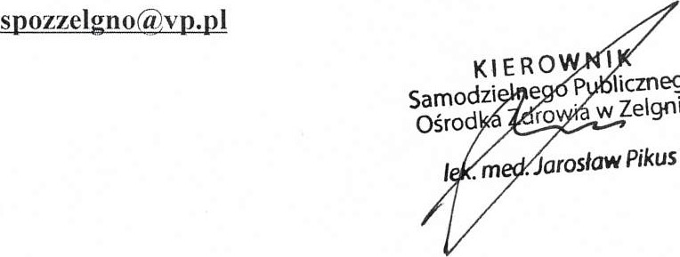
e-mail: spozzelgno@gmail.com lub

